6.04 Тема урока: Математика.Сложение и вычитание чисел от 1 до 1000. Приемы устных вычислений.
Цель: Создать благоприятные условия для закрепления приемов устных вычислений трехзначных чисел, развивать вычислительные навыки, умение решать задачи.
Здравствуйте, ребята. Откройте тетради и запишите число - сегодня 6 апреля, «классная работа».
1. Изучить видео урок
https://yandex.ru/video/preview/?filmId=5636877315928180143&text=Устное%20сложение%20и%20вычитание%20чисел.%203%20класс%20видеоурок&path=wizard&parent-reqid=1585148114362443-1513221645059817795900122-man1-3482&redircnt=1585148117.1
Изучите таблицу
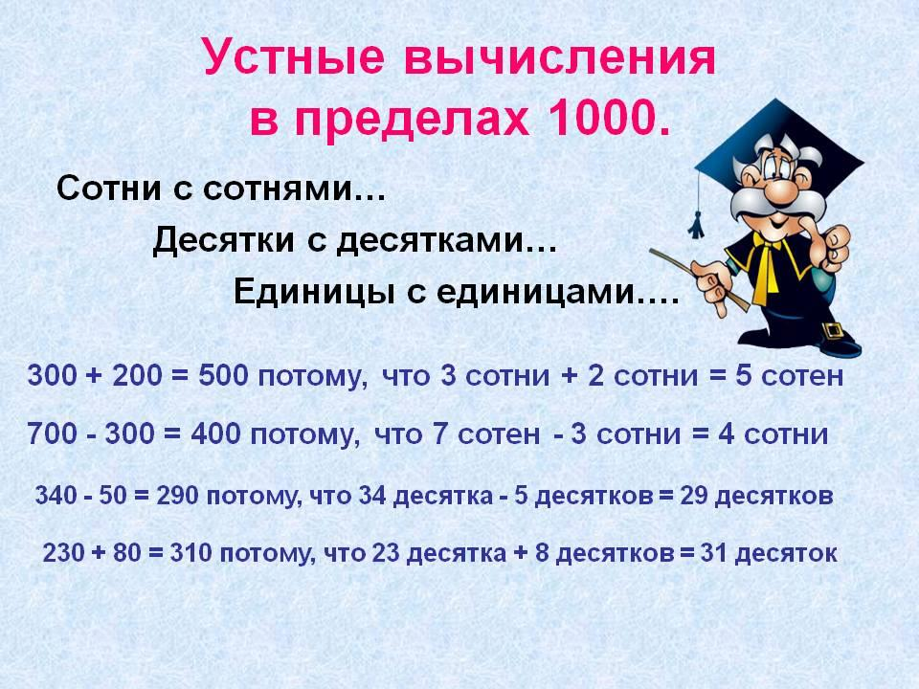
2.Решите примеры. Выберем из этих примеров те, которые удобнее решать, работая с разрядными слагаемыми.
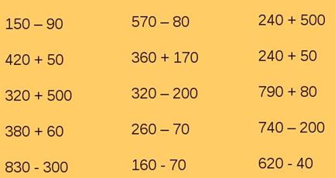
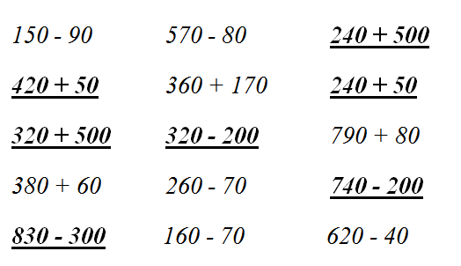
3.Откройте ученик на стр. 66. Выполним №1(устно) . Необходимо решить примеры с устным объяснением
Например: 300-200=3сотни-2 сотни=1 сотня
4.Теперь задачу под №2
5.Теперь переходим к №3, выполняем и проверяем
6. Решаем задачу №7 на стр. 66.
7. Выполненные задания отправляем по ватцапу

6.04 Тема: Русский язык. Падеж имён прилагательных .Начальная форма имени прилагательного.
Цели урока:
- формировать умение точно употреблять прилагательные в речи;
- совершенствовать навык правописания родовых и падежных окончаний прилагательных в единственном и множественном числе.

1.Прочитайте стихотворение и отгадайте пропущенное слово .
Я имя ищу необычное, звучное,
Особое, сильное, самое лучшее,
Короткое, длинное, красное, синее,
Неброское, яркое, очень красивое,
Оно уменьшительное или ласкательное,
Его называют ещё ...
- Сегодня на уроке мы повторим и обобщим всё, что знаем об этой части речи.
2. Каллиграфическая минутка.
Напишите буквосочетания: ый_ий_ой_ая_яя_ое_ее_ые_ие.
- Что можно сказать об этих буквосочетаниях?
- Какие соединения букв использованы для безотрывного написания?
- Запишите их до конца строчки. Найдите самое правильное написание и подчеркните его.
3. Орфографическая минутка.
- Вставьте пропущенные буквы, подчерните их зеленой ручкой и над словами напишите номер орфограммы.
Б... рёза, х…роший, д…рогой, п...лянка, помощ..., мес…ный, мя...кий, в...юга, под...езд, моро…, доч.., д…журный.
Орфограммы:
- Безударный гласный, проверяемый ударением.
- Безударный гласный, непроверяемый ударением.
- Парный согласный.
- Непроизносимый согласный.
- Разделительный мягкий знак.
- Разделительный твёрдый знак.
7.Мягкий знак на конце имён существительных после шипящих.
- Найдите прилагательные. Подчеркните их.
- Выделите окончания и обозначьте род прилагательных.
- На какой вопрос отвечают прилагательные мужского рода?
- Какие окончания они имеют?

4. Наблюдение над именем прилагательным.
- Какие прилагательные вы можете подобрать к словам солнышко, улыбка, лучи? Запишите их:
Солнышко (какое?) … .
Улыбка (какая?) … .
Лучи (какие?) … .
- Выделите окончания прилагательных, определите род и число.
- На какой вопрос отвечают прилагательные среднего рода?
Какие окончания они имеют?
Придумайте предложение со словом солнышко запишите предложение в тетради. Подчеркните главные члены. Каким членом предложения является имя прилагательное?
5. Прочитайте правило на стр.85, и памятку №2 на стр.145.
6. Выполнить в тетради упр.151,152 стр.86 ,

7.Запомни схему морфологического разбора имени прилагательного. Род имён прилагательных определяется только в единственном числе.
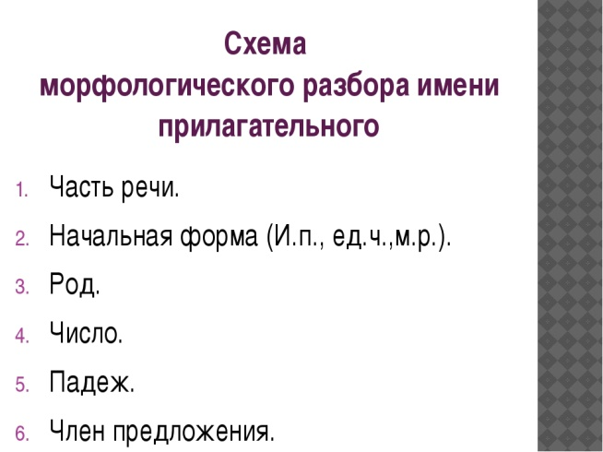
8.Запишите в тетрадь пословицы и объясните их значение. Найдите прилагательные, обозначьте их род и число:
Белые ручки труд любят.
Пуганый заяц и пенька боится.
Из большой тучи да мала капля упала.
9. Сделайте морфологический разбор прилагательных:
Рыжая (лисица) Добрые (люди)
10. Отправьте фото решения заданий по ватцапу

6.04 Тема: Литературное чтение. Понимание заглавия произведения, его адекватное соотношение с содержанием. С. Маршак. «Гроза днём», «В лесу над росистой поляной...».
Цель: учить детей понимать глубину произведения, сравнивать, обобщать, анализировать.

-Ребята, сегодня мы знакомиться с произведением Самуила Яковлевича Маршака «Гроза днём», «В лесу над росистой поляной...». 1. Прочитайте биографию Маршака.
Родился Самуил Маршак 22 октября (3 ноября) 1887 года в Воронеже в еврейской семье. Фамилия рода «Маршак» происходит от известного раввина Аарона Кайдановера, и в кратком переводе означает – «наш учитель». Первое образование Маршака было получено в гимназии под Воронежем. Учитель словесности выделял его талант среди других детей в классе, считал самым одаренным. Еще в школьные годы были написаны первые стихи Маршака. Известный критик Владимир Стасов, прочтя одну из поэтических тетрадей Самуила, помог ему поступить в гимназию Петербурга.
Подробнее: https://obrazovaka.ru/alpha/m/marshak-samuil-marshak-samuil

- Прослушать видеозапись рассказа С. Маршак. «Гроза днём», «В лесу над росистой поляной...». https://mu.fm/track/ese-mama-qgoywnm

3. Первичное закрепление. Написать на листочке ответы и пришли по ватцапу
— Понравились ли вам стихотворения? Чем?
— Что побудило С.Маршака написать такие стихи?
— Почему стихи так называются ?

4.Прослушивание выразительного чтения по ват сап.

06.04 План урока по предмету «Физическая культура» для «3» класса
Урок физическая культура. Роль и значение занятий физической культурой и поддержание хорошего здоровья для успешной учёбы и социализации в обществе. Плавание как жизненно важный способ передвижения человека. Имитация поводящих упражнений: вхождение в воду, передвижения по дну бассейна, лежание и скольжение. Инструктаж по ТБ. Влияние плавания на состояние здоровья, правила гигиены и техники безопасности, поведения в экстремальной ситуации.
Перечень вопросов, рассматриваемых в теме
В теоретической части представлены:
- передача мяча;
- ловля мяча;
- ведение мяча.
Урок посвящён ловле и передаче мяча в парах на месте и в движении.
Глоссарий
Ведение мяча – обязательный игровой приём в баскетболе. Игроки продвигаются с мячом, ударяя его последовательно о пол правой или левой рукой. Таким образом игрок может перемещаться в любом направлении.
Ловля мяча – игровой приём, обеспечивающий уверенное овладение мячом.
Передача мяча – игровой приём, с помощью которого игрок направляет мяч партнёру
Пробежка – передвижение с мячом в руках более двух шагов

ТЕОРЕТИЧЕСКИЙ МАТЕРИАЛ ДЛЯ САМОСТОЯТЕЛЬНОГО ИЗУЧЕНИЯ
Значение физической культуры.
Физическая культура и спорт - это развитие физических, эстетических и нравственных качеств человеческой личности, организация общественно-полезной деятельности, досуга населения, профилактика заболеваний, воспитание подрастающего поколения, физическая и психоэмоциональная рекреация и реабилитация, зрелище, коммуникация и т.д. Систематические занятия физическими упражнениями вызывают важные положительные изменения в сердечно - сосудистой системе: благоприятные морфологические сдвиги, экономизацию работы в покое и при умеренной нагрузке, расширение функциональных возможностей. Сердечная мышца увеличивается, становится более сильной и работоспособной: нормализуется артериальное давление. Физические упражнения благотворно влияют на деятельность дыхательной системы, способствуя увеличению жизненной емкости легких, более продуктивному использованию кислорода из вдыхаемого воздуха. Систематические занятия оказывают позитивное влияние на костно-мышечную систему организма человека. Например, легкоатлетические упражнения вызывают утолщение костной ткани, усиление ее прочности, обеспечивают большую подвижность суставов, эластичность и прочность связочного аппарата. Благодаря разрастанию мышечных волокон улучшается их кровоснабжение.
Организм человека при выполнении физических упражнений реагирует на нагрузку ответными реакциями — активизируется деятельность всех органов и систем, повышается подвижность нервных процессов, укрепляются мышечная и костно-связочная системы. Таким образом, формирование здорового образа жизни средствами физической культуры весьма полезно для общего укрепления здоровья человека. Улучшается общая физическая подготовленность человека и как результат организм, когда нагрузки переносит легко. У занимающегося физическими упражнениями человека чаще хорошее самочувствие, настроение и сон. При регулярных занятиях физическими упражнениями тренированность улучшается из года в год, и таким образом человек находится в хорошей форме в течение длительного времени.

ПРИМЕРЫ И РАЗБОР РЕШЕНИЯ ЗАДАНИЙ ТРЕНИРОВОЧНОГО МОДУЛЯ
1. Фазы при ловле мяча
Какие фазы выделяют при ловле мяча?
Варианты ответа:
- подготовительная
- принимающая
- основная
- итоговая
- завершающая
Прочитать теоретический материал, выполнить задание, ответы прислать на номер ват сап 89083428604

